Стартовал четвертый сезон экологической премии Росприроднадзора
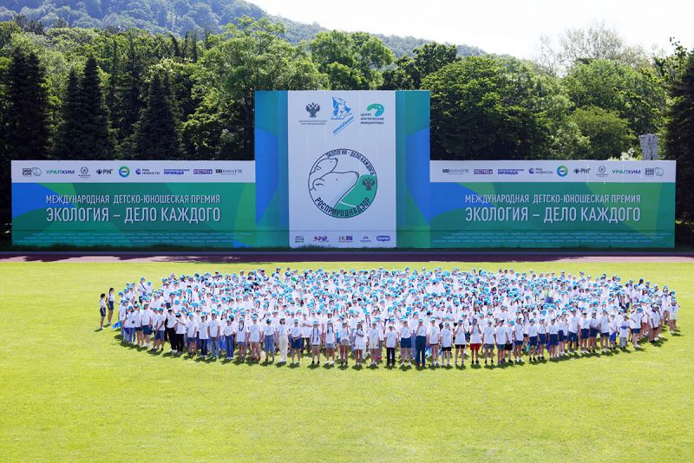
Начался прием заявок на IV Международную детско-юношескую премию «Экология – дело каждого», на которую свои творческие работы в сфере защиты природы и сохранения окружающей среды могут прислать участники со всего мира вне зависимости от возраста. Прием заявок на четвертый сезон проходит с 1 октября 2023 года по 1 апреля 2024 года, сообщает пресс-центр Премии.
В предыдущие сезоны прием заявок на Премию проходил с марта по октябрь, но в новом сезоне сроки изменены, чтобы у призеров, победителей и лауреатов проекта была возможность получить преференции при поступлении в вузы. В частности, в этом году обладатели дипломов призера или победителя Премии в номинациях «Экомир», «Экоблогер», «Экомультфильм», «Экопроект», «Поколение будущего», «Экотуризм», «Экопросвещение», «Экорисунок» и «Экофокус» получали два балла при поступлении в топовый российский вуз – Национальный исследовательский университет «Высшая школа экономики». Еще один партнер – РУДН принял на бюджетное место призера премии «Экология – дело каждого» Самира Искакова.
«Премия „Экология – дело каждого“ дала важный старт в жизни выпускника из Саратовской области. Благодаря участию в конкурсе и нашим договоренностям с вузами, Самир Искаков получил уникальную возможность бесплатно обучаться в Институте экологии РУДН по направлению «Энерго- и ресурсосберегающие процессы в химической технологии, нефтехимии и биотехнологии». Такой шанс может получить каждый, кто представит на нашу Премию лучший проект в защиту экологии», – сказала глава Росприроднадзора Светлана Радионова.
Она поблагодарила РУДН и НИУ ВШЭ за поддержку Премии и ее участников и подчеркнула, что участие в Премии дает молодым людям шанс получить лучшее образование, построить будущую карьеру и стать сопричастным к реализации национальных целей развития страны.
Благодаря соглашениям с несколькими российскими вузами участники проекта в этом году также могли воспользоваться дополнительными баллами при поступлении в Северо-Восточный федеральный университет имени М.К. Аммосова, Национальный исследовательский Томский государственный университет и Северный (Арктический) федеральный университет имени М.В. Ломоносова. По словам инициатора Премии Светланы Радионовой, идут переговоры о подобных соглашениях и с другими вузами.
Дети, молодежь и взрослые вне зависимости от возраста могут участвовать в Премии. Творческие работы принимаются в 10 индивидуальных номинациях – «Поколение будущего», «Экоблогер», «Экология души», «Экомир», «Экомультфильм», «Экопроект», «Экопросвещение», «Экорисунок», «Экотуризм», «Экофокус», и двух командных номинациях – «Экосемья» и «Экосоюз» (в предыдущих сезонах эта номинация называлась «Экошкола»). В номинации «Экосоюз» участниками могут стать учреждения и организации, которые работают в области защиты окружающей среды и экологического просвещения с детьми от 0 до 18 лет, а в номинации «Экосемья» – семьи с детьми такой же возрастной категории. В номинациях «Экопросвещение», «Экология души» и «Экотуризм» отсутствует верхняя граница по возрасту, поэтому в них могут участвовать, в том числе, люди старшего поколения.
Работы в номинациях «Экопроект» и «Поколение будущего» несут важную практическую значимость и в последующем дают призерам и победителям наибольшие преференции при поступлении в вузы. Также в число самых трудоемких номинаций входит «Экомультфильм», где участникам предлагается создать анимационный ролик на тему экологии. Остальные номинации, в основном, носят творческий характер и позволяют стать участниками Премии с рисунком или фотографией на любую экологическую тематику, с исполнением песни, танца, чтением рэпа или стихотворения на тему сохранения окружающей среды или даже показательным выступлением в любом виде спорта в поддержку экологии.
Итоги четвертого сезона будут подведены в 2024 году. Итоги уходящего третьего сезона Премии будут объявлены 22 ноября 2023 года в ходе конференции в МИА «Россия сегодня», которая будет транслироваться онлайн на все регионы России и зарубежные страны.
Проект поддержала и возглавила жюри заместитель председателя правительства Российской Федерации по вопросам сельского хозяйства, экологии и оборота недвижимости Виктория Абрамченко.
Напомним, «Экология – дело каждого» – это премия Росприроднадзора, которая учреждена 31 марта 2021 года и присуждается за интересные, нестандартные идеи, инициативы и проекты, посвященные сохранению окружающей среды, бережному отношению к природе и популяризации экологической культуры. Премия проводится ежегодно и вовлекает детей, молодежь и взрослых в экологическую повестку, поощряет их активность в борьбе за чистую планету. С начала реализации проекта поступили заявки из всех 89 регионов России и еще более 50 стран, а количество работ превысило 55 тысяч. Призеры и победители получили смартфоны, планшеты, путевки на Черное море и обучающие курсы.
Премию поддержали: АНО «Центр „Арктические инициативы“, ОАО «РЖД», АО «ОХК „Уралхим“, НИУ ВШЭ, РУДН, Группа компаний «Мангазея», Московский зоопарк, Российский футбольный союз, РИА Новости, Международное информационное агентство и радио Sputnik, медиахолдинг «Русская медиагруппа», «ВКонтакте», МИЦ «Известия», «Общественное Телевидение России», ИД «Комсомольская правда», «Детское радио», «Телеканал 360», медиахолдинг «ФедералПресс», ИД «Аргументы и факты», Всероссийское общество охраны природы и другие.

